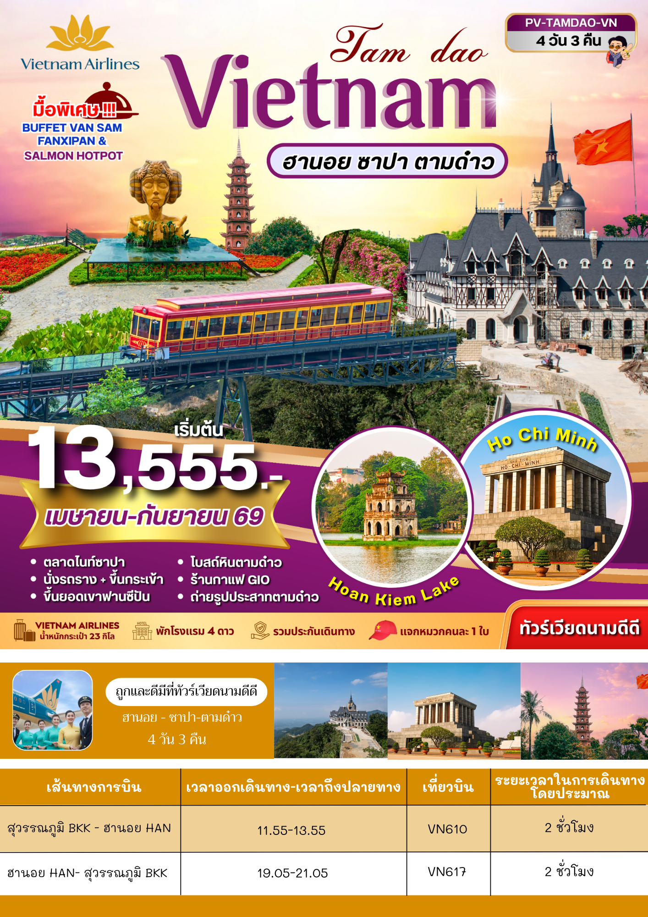

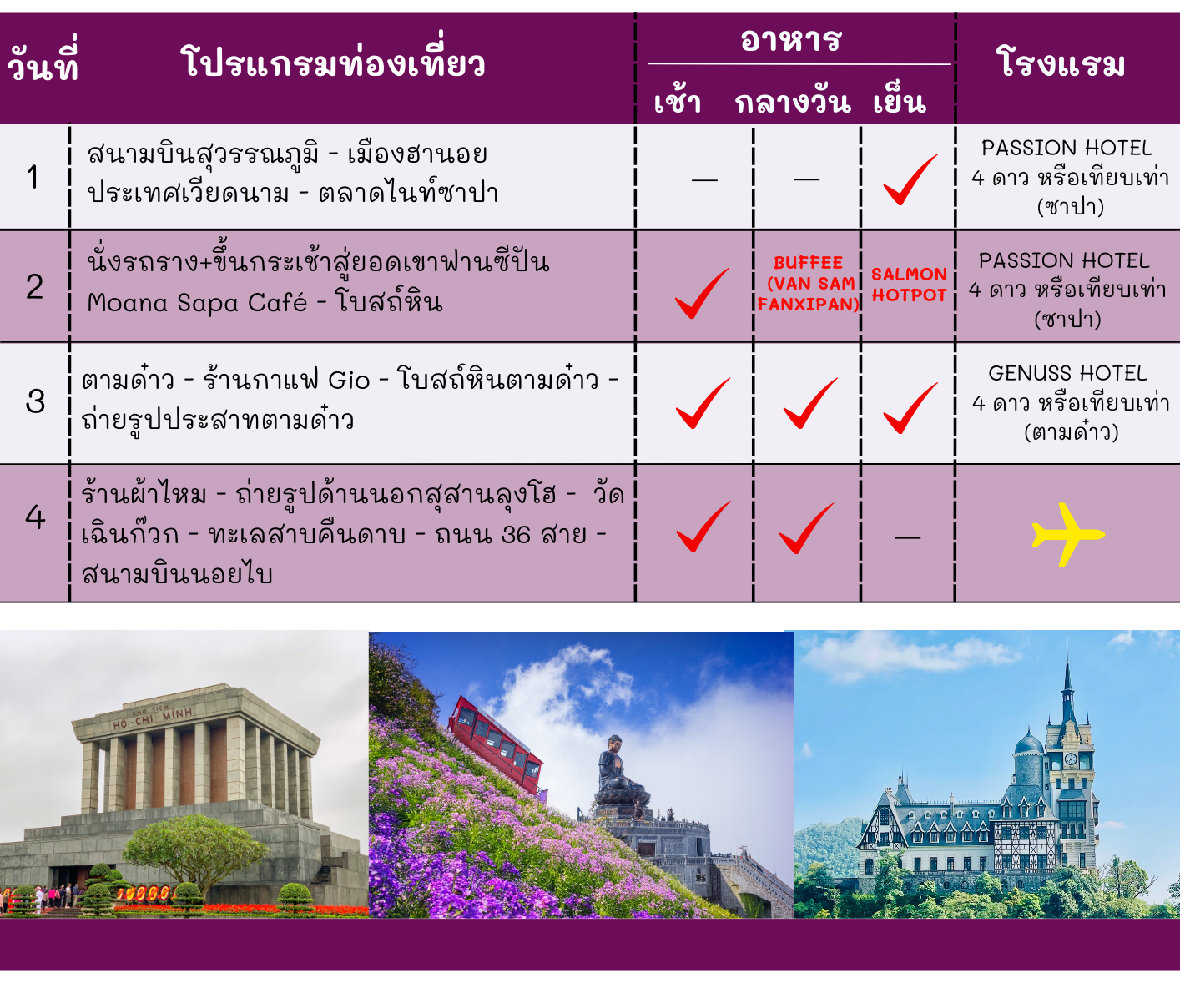

รายละเอียดโปรแกรม
รายละเอียดโปรแกรม

วันที่แรก สนามบินสุวรรณภูมิ – เมืองฮานอย ประเทศเวียดนาม – ตลาดไนท์ซาปา

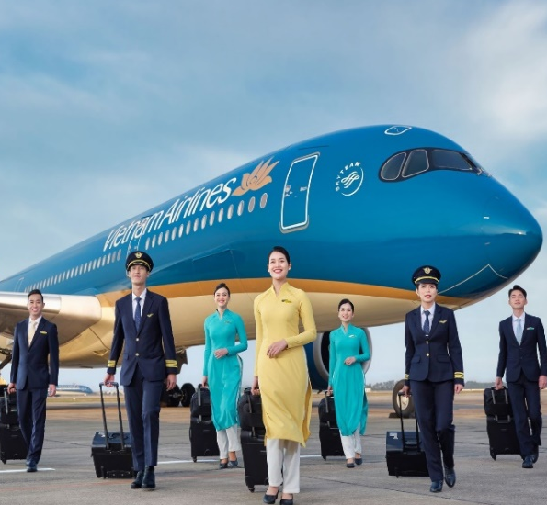
09.00 น. คณะพร้อมกันที่ ท่าอากาศยานสุวรรณภูมิ ชั้น 4 ประตู 6 สายการบินเวียดนามแอร์ไลน์ เคาน์เตอร์ L โดยมีเจ้าหน้าที่ของบริษัทฯ คอยอำนวยความสะดวกแก่ท่าน
11.55 น. ออกเดินทางสู่ ซาปา เที่ยวบินที่ VN610 พักผ่อนอิสระตามอัธยาศัยบนเครื่อง
13.55 น. ถึง สนามบินนอยไบ กรุงฮานอย หลังผ่านพิธีการตรวจคนเข้าเมืองนำท่านออกเดินทางสู่ เมืองซาปา ซึ่งเป็นอำเภอหนึ่งตั้งอยู่ในจังหวัดลาวไก เมืองซาปา ตั้งอยู่สูงกว่าระดับน้ำทะเลประมาณ 1500 เมตร (ใช้เวลาในการเดินทางประมาณ 5 ชั่วโมง)
ค่ำ รับประทานอาหารค่ำ ณ ภัตตาคาร

หลังอาหาร นำทุกท่านเดินชม ตลาดไนท์มาเก็ต สัมผัสบรรยากาศยามค่ำคืนของเมืองซาปา และเลือกซื้อสินค้า
พื้นเมืองต่างๆ
นำท่านเข้าสู่ที่พัก PASSION HOTEL 4 ดาว หรือเทียบเท่า (ซาปา)
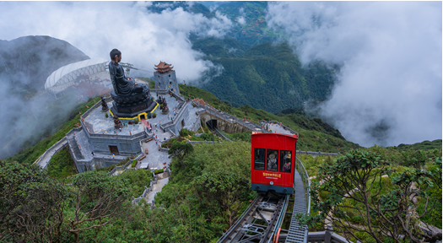
วันที่สอง
- นั่งรถราง+ขึ้นกระเช้าสู่ยอดเขาฟานซีปัน
- Moana Sapa Café
- โบสถ์หิน

เช้า รับประทานอาหารเช้า ณ ห้องอาหารของโรงแรม
ได้เวลาอันสมควรนำทุกท่าน นั่งรถรางใหม่ จากสถานี เมืองซาปา ขึ้นสู่สถานีกระเช้าไฟฟ้า เพื่อขึ้นยอดเขาฟานซีปัน ให้ท่านได้สัมผัสกับความสวยงามของธรรมชาติระหว่างสองข้างทาง
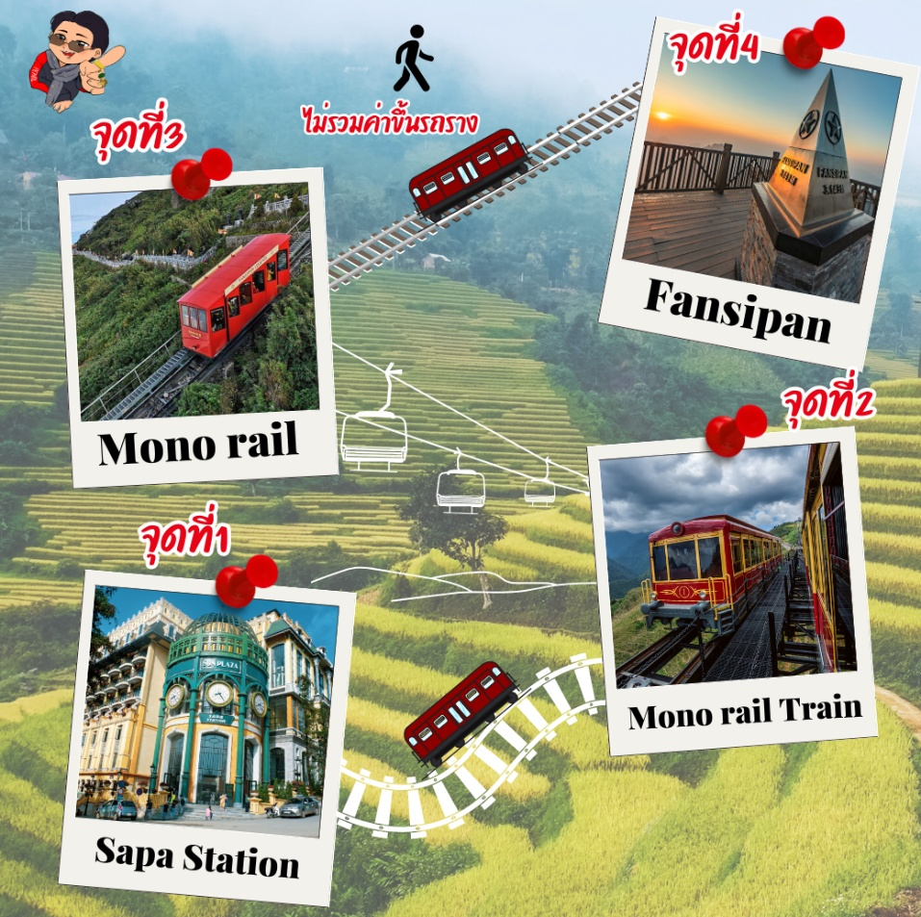
นำท่าน นั่งกระเช้าไฟฟ้า สู่ ยอดเขาฟานซีปัน เป็นยอดเขาที่สูงที่สุดในเวียดนามและในอินโดจีน ด้วยความสูงจากระดับน้ำทะเล 3,143 เมตร จึงได้รับการกล่าวขาน ว่า “หลังคาแห่งอินโดจีน” ซึ่ง กระเช้าไฟฟ้าสามารถนั่งได้ถึง 30 คน ใช้เวลาเดินทางประมาณ 20 นาที (รวมค่ากระเช้าใหญ่+ค่ารถราง)
ราคาทัวร์รวม :
1. ค่าตั๋วรถไฟจาก สถานีรถไฟ SUN PLAZA สู่ สถานีกระเช้า Hoang Lien
2. ค่าตั๋วขึ้นกระเข้าจาก สถานีกระเช้า Hoang Lien สู่ สถานีกระเช้า Fansipan
ราคาทัวร์ไม่รวม :
1. ค่าตั๋วขึ้นรถรางโมโนเรลจาก สถานี Fansipan ไปยัง ยอดเขาฟานซีปัน
ลูกค้าสามารถซื้อตั๋วขึ้นรถรางโมโนเรลได้ที่สถานีรถรางโดยมีไกด์ท้องถิ่นและหัวหน้าทัวร์คอยอำนวยความสะดวก โดยมีค่าใช้จ่ายเพิ่มเติมประมาณท่านละ 500 บาท
หมายเหตุ : หากวันที่เดินทางไปฟานซีปัน แล้วกระเช้ามีการปิดปรับปรุงเนื่องจากสภาพอากาศหรือเหตุการณ์ใดๆ ที่ไม่สามารถขึ้นกระเช้าได้ ทางบริษัทจะทำการปรับเปลี่ยนโปรแกรมตามความเหมาะสม

เที่ยง รับประทานอาหารกลางวัน ที่ Van Sam Fanxipan (บุฟเฟ่ต์)
ได้เวลาอันสมควร นำทุกท่านนั่งกระเช้าลงสู่ด้านล่าง นำท่านเดินทางต่อไปยัง MOANA SAPA CAFE จุดเช็คอินแลนด์มาร์คแห่งใหม่ของเมืองซาปา พร้อมชมความงามของหุบเขา Muong Hoa ได้อย่างเต็มที่ ด้วยแนวคิดและการออกแบบที่แยบยลจึงทำให้มีจุดเช็คอินที่สวยงามถึง 7 จุด เปรียบเสมือนเกาะบาหลีขนาดเล็กใจกลางซาปา (ไม่รวมค่าอาหารและเครื่องดื่ม)
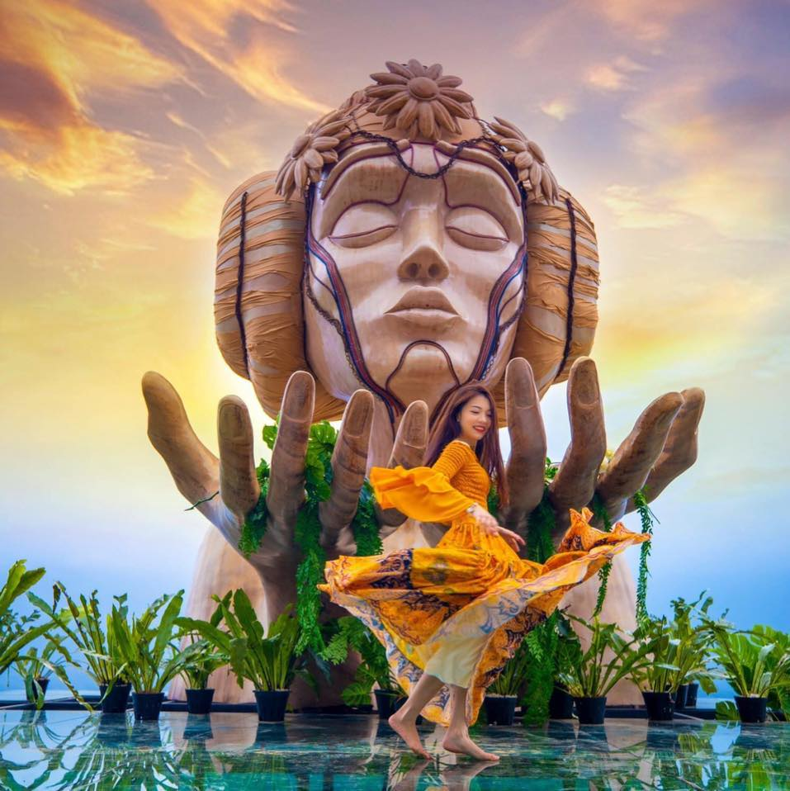
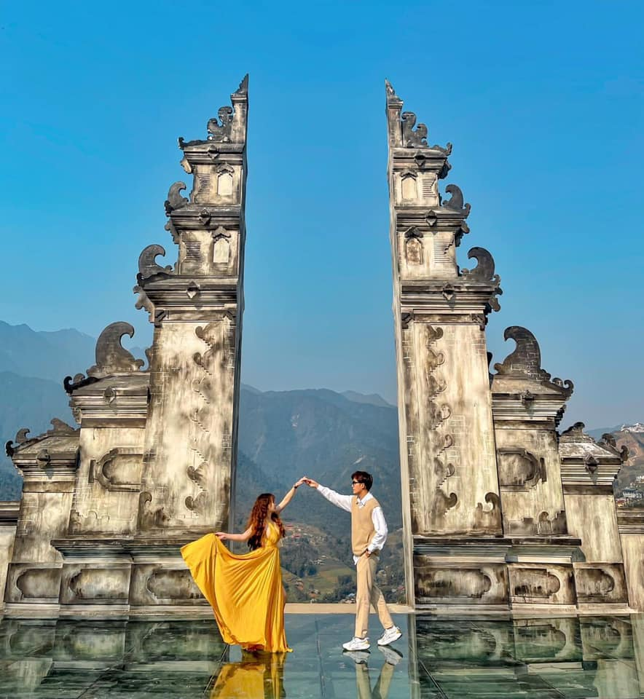

นำท่านผ่านชมโบสถ์ผ่านชม โบสถ์หิน The Ancient Stone เป็นโบสถ์ฝรั่งเศสที่สร้างมาตั้งแต่ปี ค.ศ.1895 มีความโดดเด่นสวยงาม ด้วยวัสดุอิฐสีน้ำตาลแดง ที่นี่จะนิยมถ่ายภาพตอนกลางคืนที่มีการเปิดไฟสีส่อง สว่างจะได้บรรยากาศสวยงาม
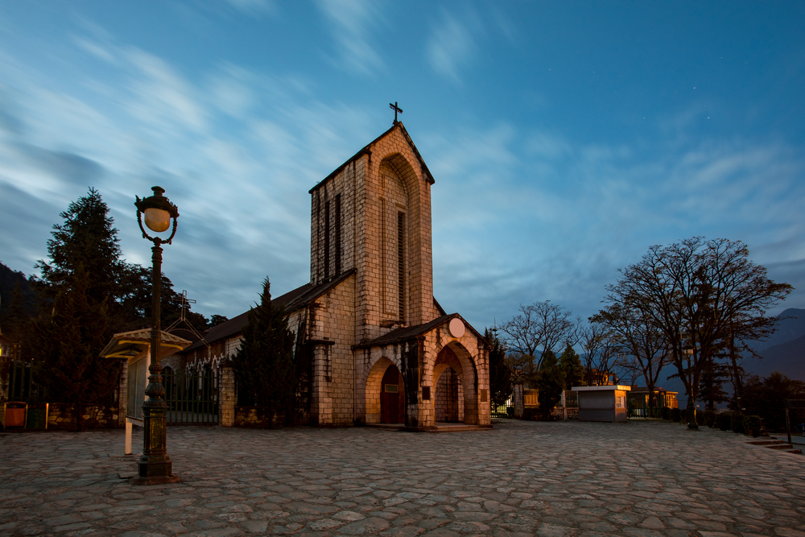

ค่ำ รับประทานอาหารค่ำ ณ ภัตตาคาร (ชาบูแซลมอน+ไวน์ ท่านละ 1 แก้ว)
นำท่านเข้าสู่ที่พัก PASSION HOTEL 4 ดาว หรือเทียบเท่า (ซาปา)
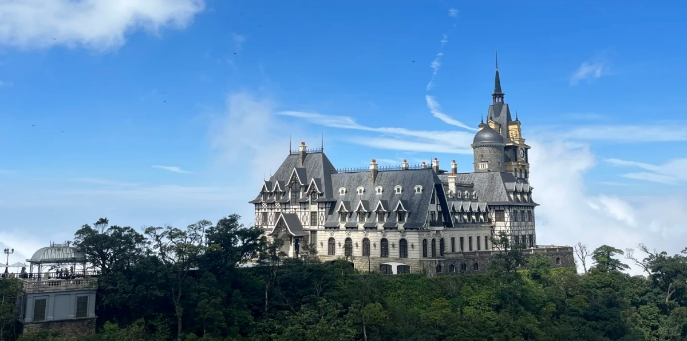
วันที่สาม

- ตามด๋าว
- ร้านกาแฟ Gio
- โบสถ์หินตามด๋าว
- ถ่ายรูปปราสาทตามด๋าว

เช้า รับประทานอาหารเช้า ณ ห้องอาหารของโรงแรม
ได้เวลาอันสมควรนำท่านเดินทางสู่ เมืองตามด๋าว เมืองตากอากาศที่ตั้งอยู่ทางตอนเหนือของประเทศเวียดนาม ไม่ไกลจากฮานอยมากนัก ที่นี่อากาศเย็นสบายตลอดทั้งปี และมีปราสาทที่ให้ฟิลเหมือนอยู่ยุโรป พร้อมด้วยสายหมอกเบาๆ ถ่ายรูปออกมาสวยมาก ภายในพื้นที่ยังมีจุดท่องเที่ยวไฮไลต์อีกมากมาย
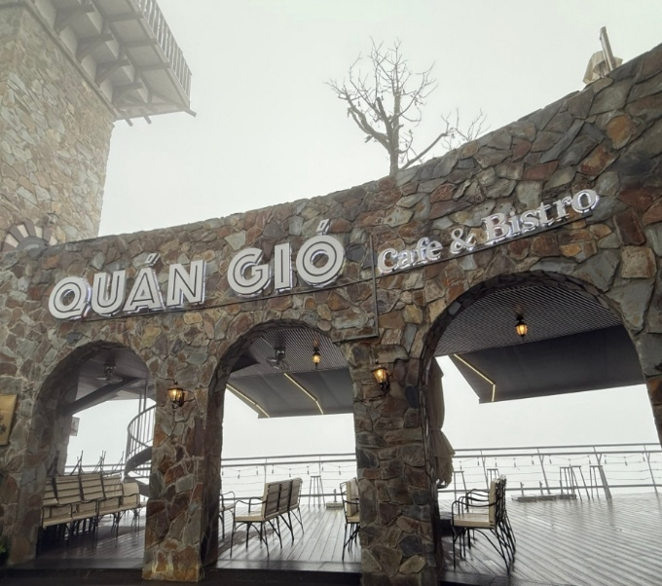
นำท่านเดินทางสู่ GIO CAFE TAM DAO คาเฟ่ชื่อดังบนยอดเขา มองเห็นวิวเมืองตามด๋าวจากมุมสูง มีที่นั่งชิลๆพร้อมบรรยากาศดีๆให้ถ่ายรูป และทานขนมอร่อยๆ (รวมเครื่องดื่มท่านละ 1 แก้ว)
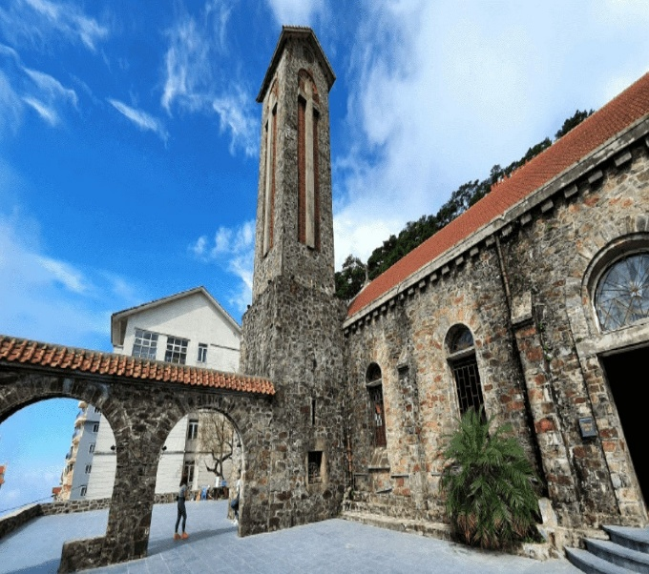
ได้เวลาอันสมควรพาทุกท่านเดินทางต่อไปยัง โบสถ์หินตามด๋าว (Tam Dao Stone Church) โบสถ์หินแห่งนี้สร้างมาตั้งแต่สมัยฝรั่งเศส สถาปัตยกรรมดีไซน์กอทิก (Gothic) ตัวโบสถ์มีเอกลักษณ์ คือ ซุ้มประตูโค้ง หน้าต่างทรงสูง และหินสีเทาเรียงรายแบบประณีต เป็นสถานที่ที่ถ่ายรูปมุมไหนก็สวย และเป็นจุดที่ทำให้หลายคนไม่พลาดที่จะมาเช็คอิน
เที่ยง รับประทานอาหารกลางวัน ณ ภัตตาคาร
จากนั้นพาทุกท่านเดินทางต่อไปยัง ปราสาทตามด๋าว (Chateau De Tam Dao) เป็นปราสาทที่ตั้งอยู่บนยอดเขาท่ามกลางสายหมอก เป็นแลนด์มาร์คของเมือง
ค่ำ รับประทานอาหารค่ำ ณ ภัตตาคาร
นำท่านเข้าสู่ที่พัก GENUSS HOTEL 4 ดาว หรือเทียบเท่า (ซาปา) เทียบเท่า (ตามด๋าว)

วันที่สี่
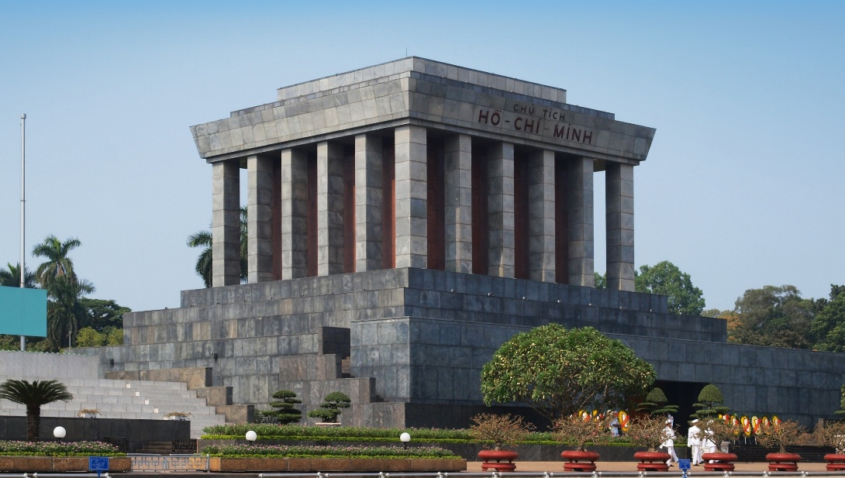

- ร้านผ้าไหม
- ถ่ายรูปด้านนอกสุสานลุงโฮ
- วัดเฉินก๊วก
- ทะเลสาบคืนดาบ
- ถนน 36 สาย
- สนามบินนอยไบ

เช้า รับประทานอาหารเช้า ณ ห้องอาหารของโรงแรม
ได้เวลาอันสมควรนำทุกท่านเดินทางต่อไปยัง ร้านผ้าไหม เลือกซื้อของฝาก และเดินทางต่อไปยัง สุสานประธานาธิบดี โฮจิมินห์ (บริเวณด้านนอก) วีรบุรุษตลอดกาลของชาวเวียดนาม ผู้ที่รวมเวียดนามเป็นประเทศ และยังเป็นผู้ประกาศเอกราชให้กับประเทศเวียดนามภายในสุสานบรรจุศพท่านประธานาธิบดี ซึ่งได้ทำการเก็บรักษาศพไว้เป็นอย่างดีไม่ให้เน่าเปื่อย โดยมีเจ้าหน้าที่ดูแลไว้อย่างเข้มงวด
จากนั้นนำท่านชม วัดเฉินก๊วก เป็นเจดีย์สีแดงที่สร้างขึ้นด้วยสถาปัตยกรรมจีนโบราณอันงดงาม ตั้งอยู่บนเกาะกลางทะเลสาบภายในวัดเฉินก๊วก องค์เจดีย์ตั้งตระหง่านด้วยความสูง 15 เมตรจนมองเห็นได้อย่างเด่นชัดจากในระยะไกล และเมื่อชมทัศนียภาพจากริมทะเลสาบก็จะยิ่งสวยงามเป็นอย่างมาก สิ่งปลูกสร้างส่วนใหญ่ภายในบริเวณวัดนี้มีอายุราวหนึ่งพันห้าร้อยปี นับเป็นพุทธสถานอันเก่าแก่ที่น่าเลื่อมใสเป็นอย่างมากอีกแห่งหนึ่งที่ควรค่าแก่การเข้ามาสักการะ รวมทั้งเดินชมสถาปัตยกรรมต่างๆ ท่ามกลางบรรยากาศธรรมชาติอันร่มรื่นของต้นไม้และทะเลสาบอันกว้างใหญ่
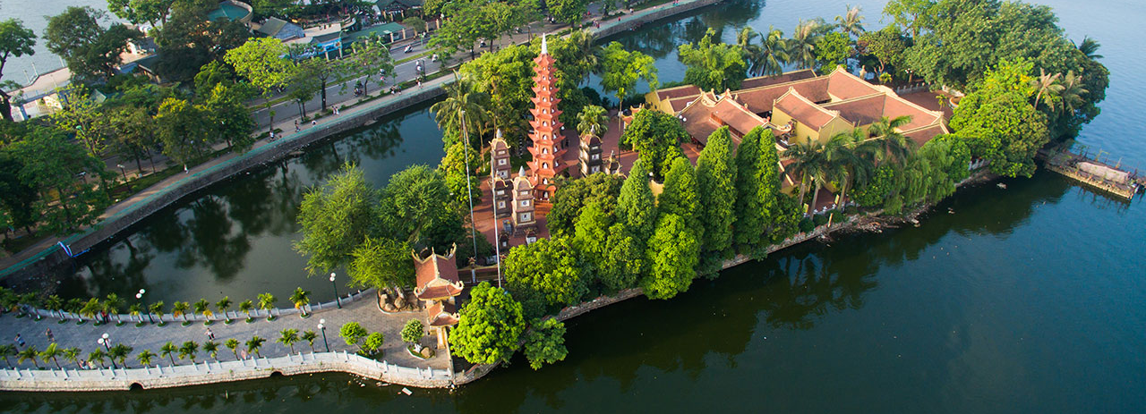

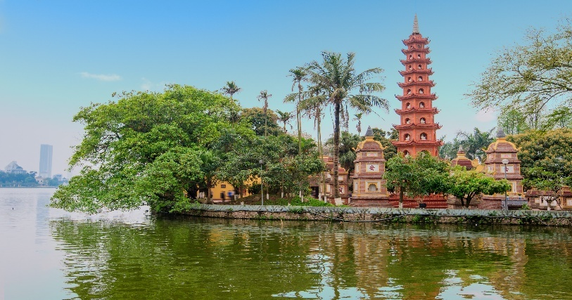
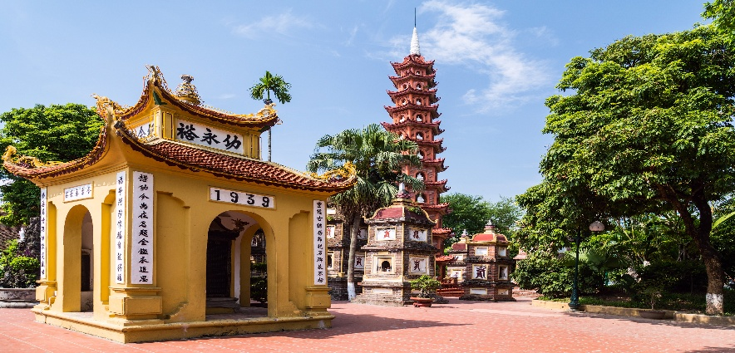

เที่ยง รับประทานอาหารกลางวัน ณ ภัตตาคาร
จากนั้นออกเดินทางสู่ ทะเลสาบคืนดาบ ทะเลสาบใจกลางเมืองฮานอย ทะเลสาบแห่งนี้มีตำนานกล่าวว่า ในสมัยที่เวียดนามทำสงคราม สู้รบกับประเทศจีน กษัตริย์แห่งเวียดนามได้สงครามมาเป็นเวลานาน แต่ยังไม่สามารถเอาชนะทหารจากจีนได้สักที ทำให้เกิดความท้อแท้พระทัย เมื่อได้มาล่องเรือที่ทะเลสาบแห่งนี้ ได้มีปฎิหารย์ เต่าขนาดใหญ่ตัวหนึ่งได้รับดาบวิเศษมาให้พระองค์ เพื่อทำสงครามกับประเทศจีน หลังจากที่พระองค์ได้รับดาบมานั้น พระองค์ได้กลับไปทำสงคราม อีกครั้ง และได้รับชัยชนะเหนือประเทศจีน ทำให้บ้านสงบสุข เมื่อเสร็จศึกสงครามแล้ว พระองค์ได้นำดาบมาคืน ณ ทะเลสาบแห่งนี้ จากนั้นให้ท่านอิสระช้อปปิ้ง ณ ถนน 36 สายเก่า แหล่งขายของที่ระลึกและสินค้าพื้นเมืองที่ใหญ่ที่สุดของกรุงฮานอย ทั้งของที่ระลึก ของกิน ของใช้ อาทิ หมวกงอบญวน ภาพเขียน กระเป๋าก็อปปี้ ยี่ห้อต่างๆ เช่น Samsonite, Kipling, Roxy, Billabong รองเท้า
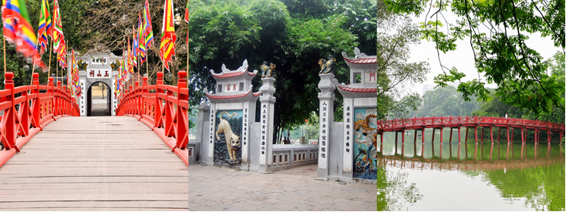

ได้เวลาอันสมควร นำเดินทางสู่ สนามบินดานัง เดินทางกลับ กรุงเทพฯ
19.05 น. ออกเดินทางกลับ กรุงเทพฯ โดย สายการบิน เวียดนามแอร์ไลน์ โดยเที่ยวบินที่ VN617
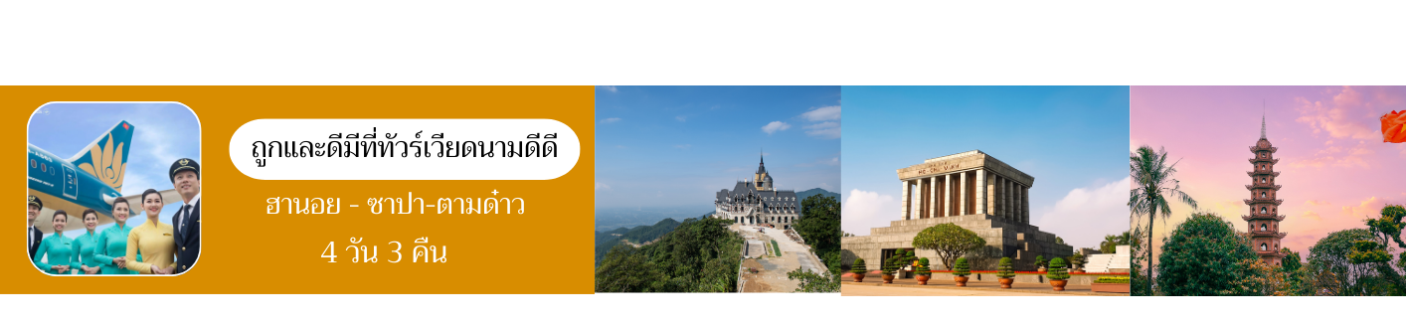
21.05 น. ถึง ท่าอากาศยานสุวรรณภูมิ โดยสวัสดิภาพพร้อมความประทับใจในการในบริการ

วันเดินทาง | ราคาผู้ใหญ่และราคาเตียงเสริม  (พักห้องละ 2-3 ท่าน) |  | ราคาเด็ก ไม่เสริมเตียง  **อายุไม่เกิน 6 ขวบ**  (พักกับผู้ใหญ่ 2 ท่าน) | พักเดี่ยวเพิ่ม
เดือนเมษายน2569
08-11 เม.ย. 69 |  | 13,555 บาท | 13,555 บาท | 2,900 บาท
13-16 เม.ย. 69 |  | 19,888 บาท | 19,888 บาท | 2,900 บาท
15-18 เม.ย. 69 |  | 14,888 บาท | 14,888 บาท | 2,900 บาท
19-22 เม.ย. 69  25-28 เม.ย. 69 |  | 13,555 บาท | 13,555 บาท | 2,900 บาท
เดือนพฤษภาคม 2569
07-10 พ.ค. 69  09-12 พ.ค. 69  13-16 พ.ค. 69  15-18 พ.ค. 69  16-19 พ.ค. 69  21-24 พ.ค. 69  24-27 พ.ค. 69  28-31 พ.ค. 69 |  | 13,555 บาท | 13,555 บาท | 2,900 บาท
29 พ.ค.-01 มิ.ย. 69 |  | 14,555 บาท | 14,555 บาท | 2,900 บาท
เดือนมิถุนายน 2569
05-08 มิ.ย. 69  13-16 มิ.ย. 69  25-28 มิ.ย. 69 |  | 13,555 บาท | 13,555 บาท | 2,900 บาท
เดือนกรกฎาคม 2569
03-06 ก.ค. 69  11-14 ก.ค. 69  23-26 ก.ค. 69  30 ก.ค.-02 ส.ค. 69 |  | 13,555 บาท | 13,555 บาท | 2,900 บาท
เดือนสิงหาคม 2569
07-10 ส.ค. 69  14-17 ส.ค. 69  22-25 ส.ค. 69 |  | 13,555 บาท | 13,555 บาท | 2,900 บาท
เดือนกันยายน 2569
03-06 ก.ย. 69  11-14 ก.ย. 69  18-21 ก.ย. 69  23-26 ก.ย. 69  25-28 ก.ย. 69  30 ก.ย.-03 ต.ค. 69 |  | 13,555 บาท | 13,555 บาท | 2,900 บาท

